FATEC – OURINHOS
ANÁLISE E DESENVOLVIMENTO DE SISTEMAS
LABORATÓRIO DE ENGENHARIA DE SOFTWARE

PROJETO
Software para controle de atividades de salão de cabeleireiro

OURINHOS
2017

FATEC – OURINHOS
ANÁLISE E DESENVOLVIMENTO DE SISTEMAS
LABORATÓRIO DE ENGENHARIA DE SOFTWARE

PROJETO
Software para controle de atividades de salão de cabelereiro

ACADEMICOS
Flávio José Petréli
Renan Néia Assunção

Projeto desenvolvido para a disciplina de Laboratório de Engenharia de Software apresentado ao curso de Análise e Desenvolvimento de Sistemas da Faculdade de Tecnologia Ourinhos.

OURINHOS
2017

Gerenciamento de Configuração
Data | Atividade | Responsável
18/Setembro/2016 | Capitulo 1 e capitulo 2 | Todos os integrantes
05/Outubro/2016 | Capitulo 3 | FLÁVIO/RENAN
12/Outubro/2016 | Correção capitulo 1 e 2
13/Outubro/2016 | Continuação capitulo 3 | FLÁVIO/RENAN
08/Outubro/2016 | Levantamento dos RF (Cap. 3) | FLÁVIO/RENAN
15/Outubro/2016 | Descrição dos RF 1 ao 4 | FLÁVIO/RENAN
15/Outubro/2016 | Descrição dos RF 5 ao 9 | FLÁVIO/RENAN
13/Novembro/2016 | Caso de Uso | Flavio/Renan
22/Novembro/2016 | Correção do Trabalho | Flavio/Renan
23/Novembro/2016 | Correção Caso de Uso | Flavio/Renan
27/Novembro/2016 | Telas
20/Março/2017 | Acrescentar mais R.Funcionais | Renan
29/Março/2017 | Preencher descrições | Flávio
03/Abril/2017 | Formatação do Trabalho

- Introdução ao Documento

  - Tema
O tema do projeto é um software gerenciador para salão de cabelereiro

  - Objetivo do Projeto
O salão de cabelereiro precisa de um software para gerenciar as atividades mais comum do seu dia-a-dia. O salão precisa de algo que maximize o tempo e torne os processos mais eficientes.

  - Delimitação do Problema
O salão de cabeleireiro possui muitos clientes e há uma grande quantidade de clientes que fazem agendamento de horário e com a ausência de um sistema, não é possível cadastrar os clientes e os agendamentos são feitos de forma manual.

  - Justificativa da Escolha do Tema
Tendo em vista que essa necessidade é real para alguns dos integrantes do grupo e que esse projeto será utilizado por alguns de seus integrantes, o grupo se interessou em construir esse sistema para que ele possa ser utilizado por membros familiares de dois dos envolvidos com o projeto.

  - Método de Trabalho
O modelo utilizado nesse trabalho será modelo cascata. Modelo cascata descreve um método de desenvolvimento que é linear e sequencial. Na primeira vez que uma fase de desenvolvimento é completada, o desenvolvimento prossegue para a próxima fase e não há retorno. A vantagem do desenvolvimento cascata é que ele permite controle departamental e gerencial. Um planejamento pode ser atribuído com prazo final para cada estágio de desenvolvimento e um produto pode prosseguir no processo de desenvolvimento, teoricamente ser entregue no prazo. O desenvolvimento move do conceito, através do projeto (design), implementação, teste, instalação, descoberta de defeitos e termina com a operação e manutenção. Cada fase de desenvolvimento prossegue em uma ordem estrita, sem qualquer sobreposição ou passos iterativos. (Engenharia de Software 6º Edição (PRESSMAN, 2006))
O sistema deverá ser desenvolvido na linguagem de programação Java Web, com a utilização da ferramenta Eclipse. A modelagem utilizada será a orientada a objetos, com base na UML, e o banco de dados será em MySQL feito com auxílio do PhpMyAdmin fornecido pelo XAMPP.

  - Organização do Trabalho
A seção 2 contém a descrição do geral do sistema, com seu escopo e principais funções e já a seção 3 apresenta as listas de requisitos levantados junto ao cliente. A seção 4 apresenta a especificação dos requisitos por meio de diagrama de casos de uso do sistema, bem como sua descrição. A seção 5 mostra o protótipo das telas do sistema.

  - Glossário
UML: Unified Modeling Language

- Descrição Geral do Sistema
Este capítulo tem como objetivo descrever de forma geral o sistema, o escopo e as principais funções. A descrição geral do sistema abrange os itens a seguir.

  - Descrição do Problema
O salão de cabeleireiro encontra dificuldade na hora de gerenciar suas tarefas e com a falta de um sistema, o salão tem problemas na hora de realizar o agendamento de clientes, muitas vezes fica difícil identificar qual cliente está marcado para aquele determinado horário. Sem o sistema fica difícil fazer controle dos clientes que são atendidos naquele mês. O fato de gerenciar suas atividades manualmente está prejudicando o desempenho do salão.

  - Objetivo do Sistema
O sistema deve proporcionar agilidade nos processos, maior eficiência no controle de agendamento de cliente.

  - Principais envolvidos e suas características
Nesse tópico será descrito os principais envolvidos e usuários do sistema a ser desenvolvido.

    - Usuários do Sistema
O sistema poderá ser utilizado pelo proprietário do salão de beleza, ele terá acesso a todas as funções do sistema podendo cadastrar funcionários e clientes. Funcionários também poderão utilizar o sistema, porem com algumas restrições.

    - Desenvolvedores do Sistema
Os desenvolvedores do sistema serão os próprios integrantes do grupo, cada um terá sua participação no desenvolvimento, além dos integrantes do grupo professores também irão participar dando auxílio.

  - Regras de Negocio
Todo cliente que for ser atendido deverá ser cadastrado, através dessas informações o sistema deverá gerar um relatório com os dados do cliente na própria tela.

Requisitos do Sistema

  - 3.1. Requisitos Funcionais
Observação:
- Os campos marcados com * (asterisco) são campos obrigatórios no seu preenchimento

RF01 – Cadastrar Serviços
1.0 O sistema deve permitir o usuário incluir e consultar serviços
  - Para incluir os serviços serão necessários os seguintes dados: Nome do Serviço*, Valor do Serviço*, Data de Cadastro do Serviço*.

  - A data de cadastro será a utilizado no sistema operacional no momento.

  - Não será permitido alterar ou excluir serviço. Sempre que necessário criar um novo tipo de serviço.

  - Os serviços serão consultados através do seu nome.

RF02 – Cadastrar Funcionário
2.1. O sistema deve ser capaz de permitir ao usuário incluir, alterar, e consultar funcionário do salão de cabelereiro.
2.2. Para incluir funcionário serão necessários os seguintes dados: *nome do funcionário, *rg, *cpf, *endereço (bairro, rua, número, cidade, estado), telefone, email, *data de admissão, *data de nascimento, *estado civil, sexo.
  - . O sistema não deverá permitir a exclusão do funcionário, ele apenas ficará inativo, mas continuará constando no banco de dados.

RF03 – Cadastrar Cliente
3.1. O sistema deve permitir ao usuário incluir, alterar e consultar cliente do salão.
3.2. Para incluir um cliente serão necessários os seguintes dados: *nome do cliente, data de nascimento, *telefone (fixo, celular), e-mail, estado civil, sexo, endereço completo, cpf, rg,id., data do cadastro
3.2.1.Id: será o número de identificação gerado pelo sistema e que poderá ser utilizado pelo cliente.
3.2.2. Campos obrigatórios quando no cadastro completo todos devem ser preenchidos.
3.3. O sistema deve permitir a qualquer momento fazer as alterações dos clientes.
3.4. As consultas dos clientes devem ser realizadas através do cpf ou nome.
3.5. O sistema não deve permitir cadastrar dois ou mais clientes com o mesmo cpf.
3.6. O sistema não deve permitir a exclusão dos clientes, eles ficarão apenas inativos, porém continuarão constando no banco de dados.

RF04 – Agendar Clientes
4.1. O sistema deve permitir ao usuário realizar um pré-agendamento, sendo necessário apenas o nome e telefone do cliente
4.1.1. O sistema deve permitir ao usuário realizar agendamento de cliente em um período de 30 em 30 minutos.
4.2. Para que o agendamento seja realizado deverá ser informado: * cliente (pré cadastrado ou permitir cadastro), *data (dia, mês, ano) e *hora do atendimento (hora e minuto), *tipo de serviço (pré cadastrado),*funcionário que irá atender o cliente (pré cadastrado), motivo para atendimento.
4.3. O sistema não deve permitir agendar dois ou mais atendimentos no mesmo horário para o mesmo funcionário.
4.3.1. O sistema deve registrar o valor de cada serviço agendado.
4.3.2. Pode permitir mais de um serviço para o mesmo cliente no mesmo agendamento.
4.4. O sistema deve permitir que seja feito alteração no agendamento de clientes.
4.5. O sistema deve permitir a exclusão do agendamento.
4.7. No agendamento do cliente deverá ficar registrado quais os profissionais necessários para atender aquele cliente.
4.8. No agendamento motivo para atendimento, será informado pelo cliente o motivo pelo qual ele deseja realizar o serviço ex: (formatura, casamento etc).

RF05 – Registrar Atendimento
  - O sistema deve permitir o usuário registrar atendimento do cliente sobre quais serviços foram prestados ao cliente e quem foi o profissional que realizou o serviço.

  - O Registro desse histórico deve conter os seguintes dados: *Data do serviço (dia, mês ano), *Serviço (s) Prestados, observação, funcionário (s) que realizou o serviço, o valo de cada serviço.

5.3. O sistema deve permitir alterar os serviços e permitir o pagamento do respectivo serviço realizado. O valor deve vir do cadastro do serviço, podendo ser alterado.

RF06 – Registrar Pagamento

6.1. O usuário deverá registrar no sistema o pagamento efetuado
6.2. O pagamento poderá ser a vista ou a prazo, se for a prazo poderá ser no cartão, no dinheiro, fazendo uma promissória, ou no cheque
6.3. O cliente poderá realizar pagamentos por espécie, cartão de credito ou cheque.
  - No ato do pagamento deverá ser informado ao sistema os seguintes dados: Data do Pagamento*, Valor*, Forma de Pagamento (Espécie/Cartão) *,

  - Quando pagamento em cartão, informar se debito ou credito.
6.6. Quando pagamento em cartão, sistema deve solicitar a bandeira e se for venda a credito solicitar quantas parcelas.

RF07 – Exibir Histórico do Cliente na Tela
7.1. O sistema deverá mostrar na tela o histórico de cada cliente.
7.2. Na hora de mostrar o relatório do cliente será necessário passar o período, ou seja, data inicial e data final.
7.3. Deve ser visualizado na tela, os dados pessoais dos clientes e a relação de cada serviço realizado nele.
7.4. O histórico do cliente deverá ser mostrado somente na tela do computador não sendo necessário a impressão dele.

RF08 – Realizar Consulta Financeira
8.1. O sistema deverá informar se o serviço foi pago a vista ou a prazo.
8.2. Se o pagamento foi a prazo, o sistema deverá informar em quantas vezes foi parcelado.
8.3. O sistema deverá informar se o serviço foi pago em dinheiro ou cartão.
8.4. Se o pagamento foi feito com cartão, o sistema deverá informar se foi no debito ou crédito e qual a bandeira do cartão.

RF09 – Consultar Agendamento de Cliente
9.1. O sistema deverá mostrar na tela os clientes agendados.
9.2. Para que o sistema mostre os clientes agendados, deverá ser passado um filtro informando o período, ou seja, data inicial e data final.
9.3. Nessa consulta deve constar todos os clientes que forma agendados naquele período e seus respectivos dados pessoais.

RF01 – Cadastrar Serviços
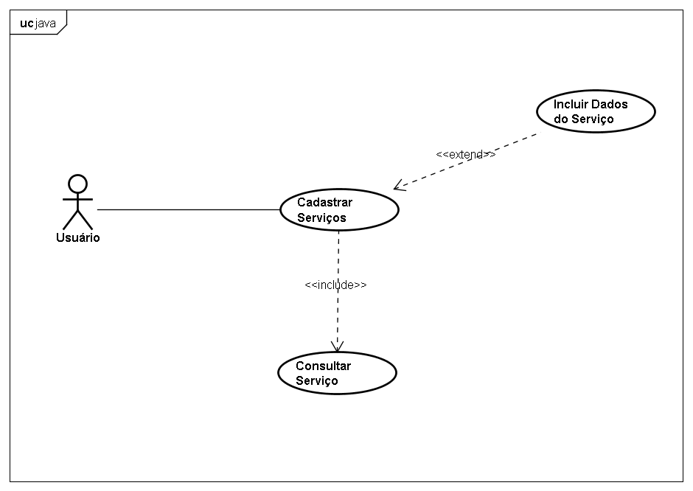

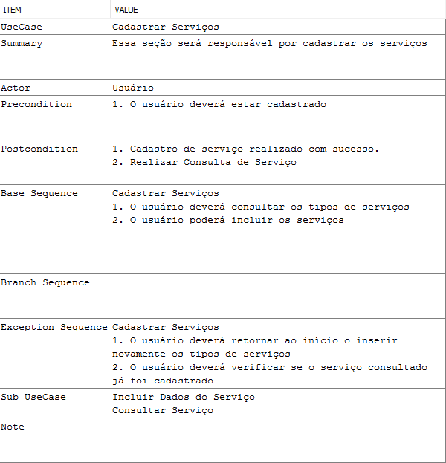

RF02 – Cadastrar Funcionário
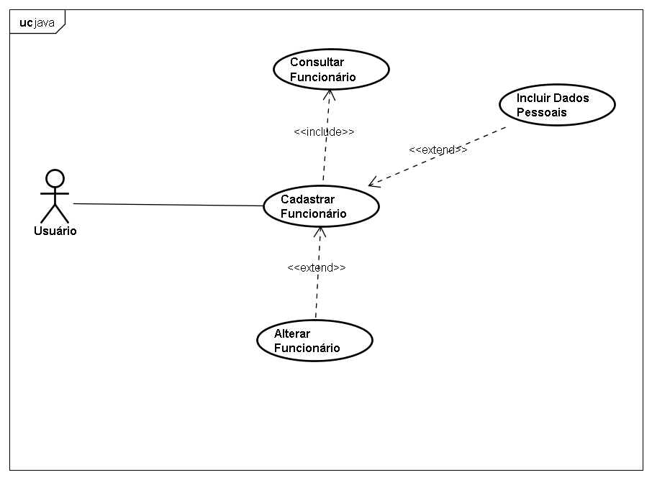

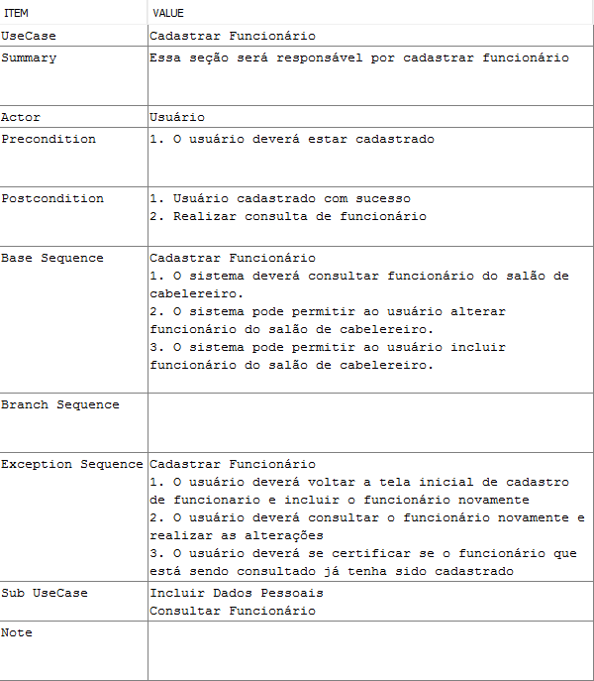

RF03 – Cadastrar Cliente

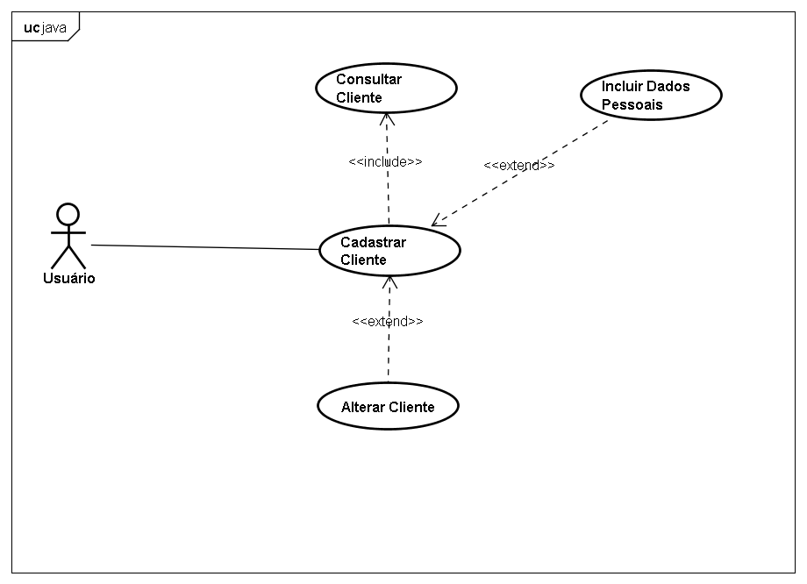

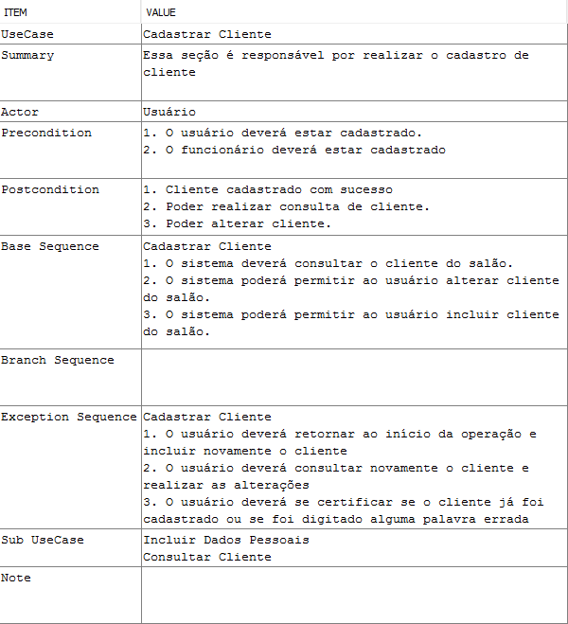

RF04 – Agendar Clientes

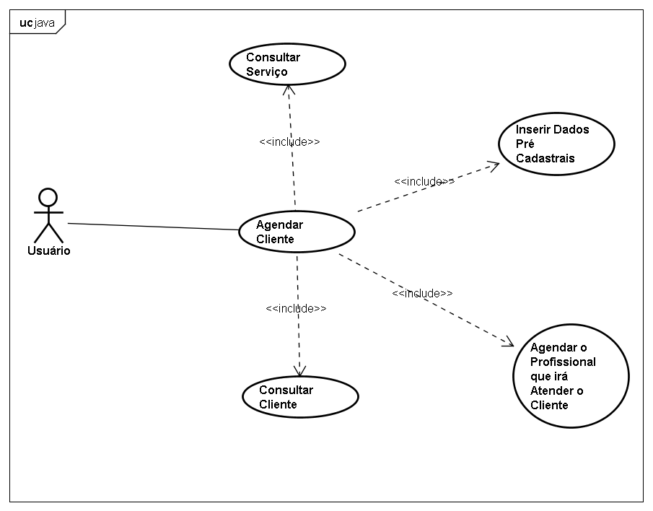

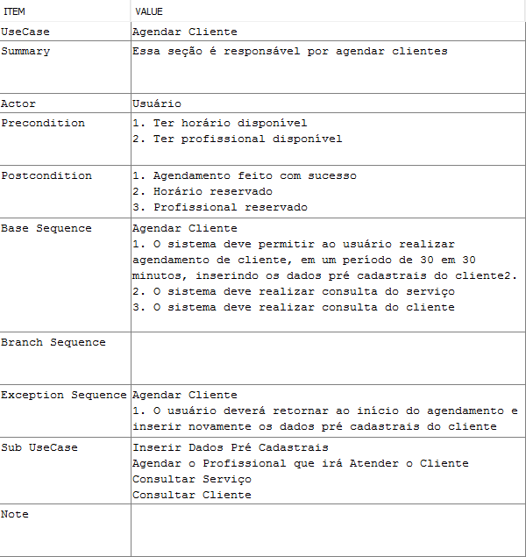

RF05 – Registrar Atendimento

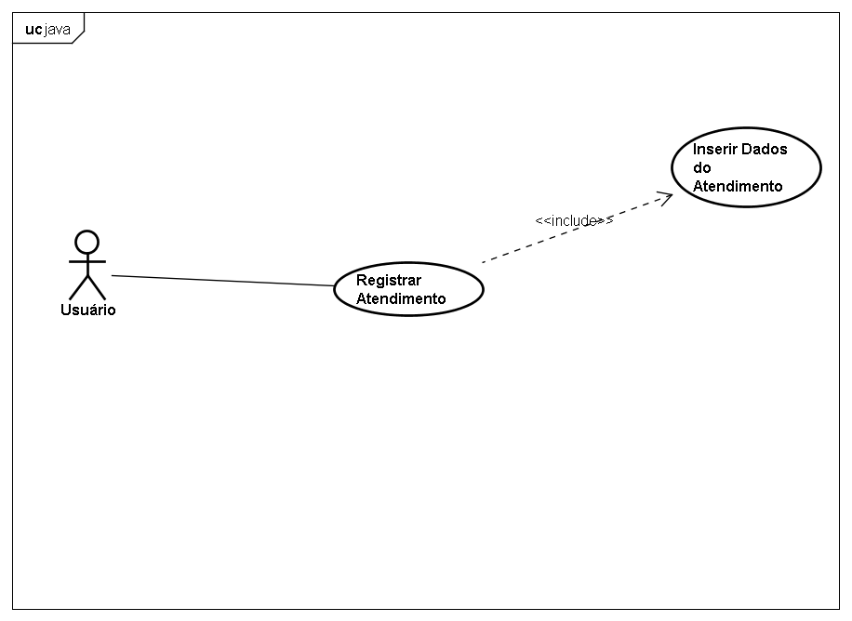

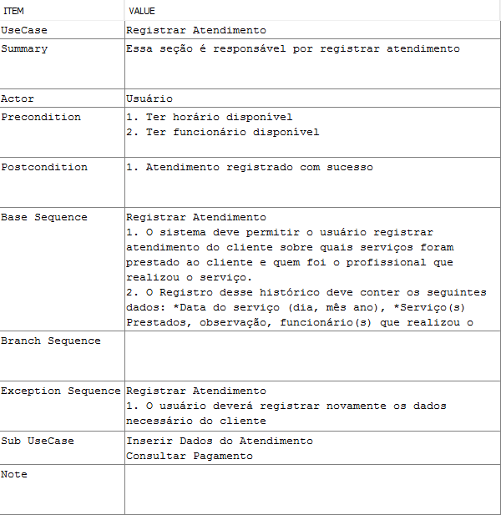

RF06 – Registrar Pagamento

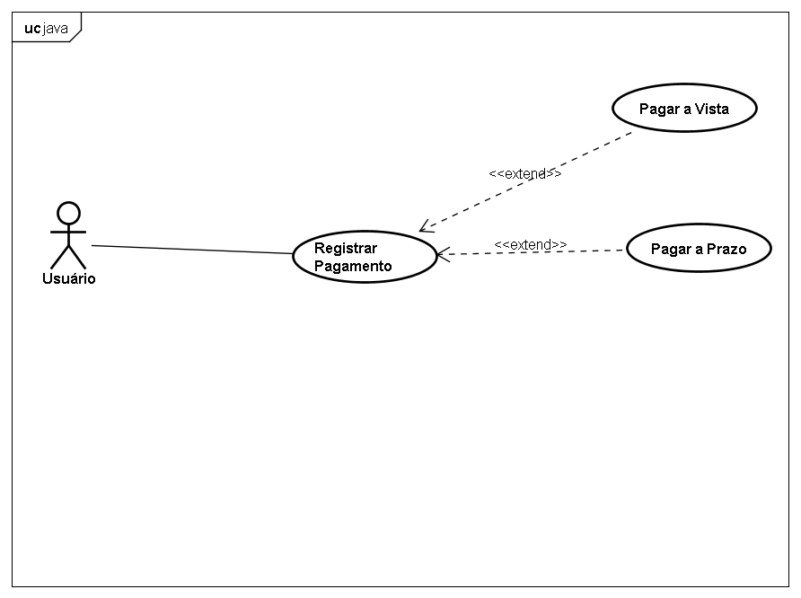

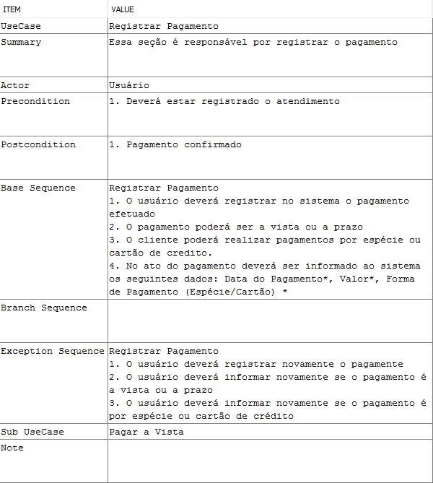

RF07 – Exibir Histórico do Cliente na Tela
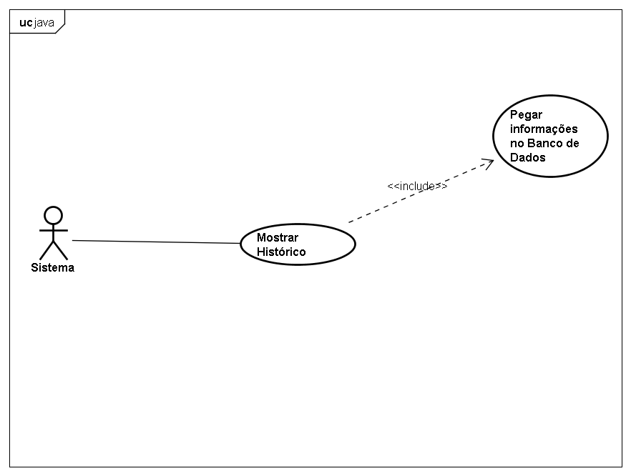

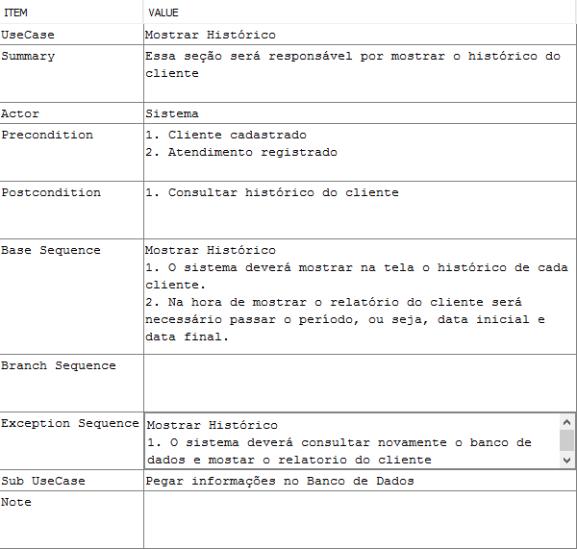

RF08 – Realizar Consulta Financeira
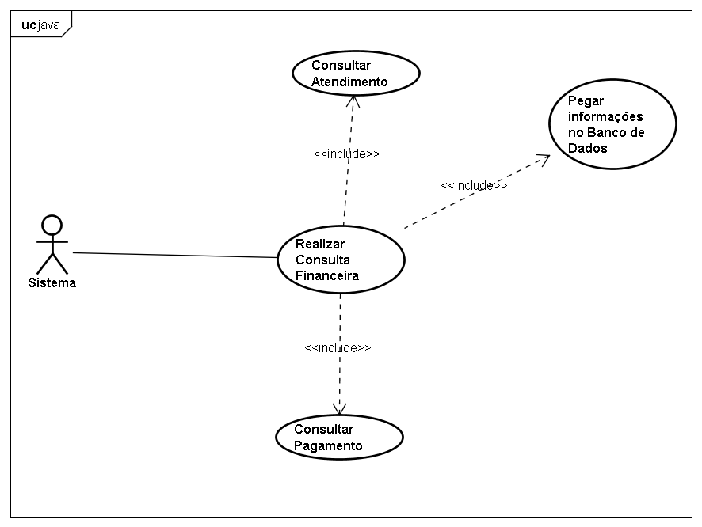

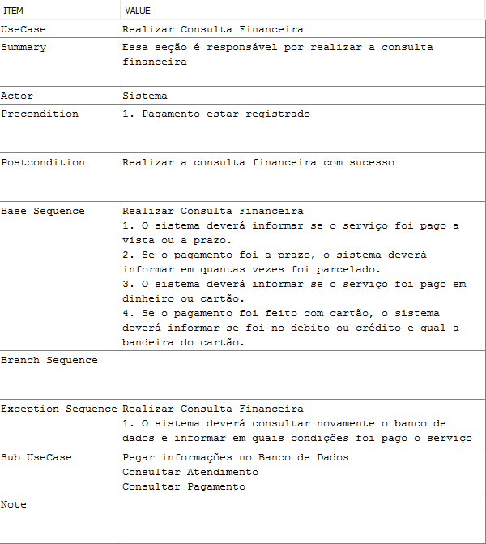

RF09 – Consultar Agendamento de Cliente
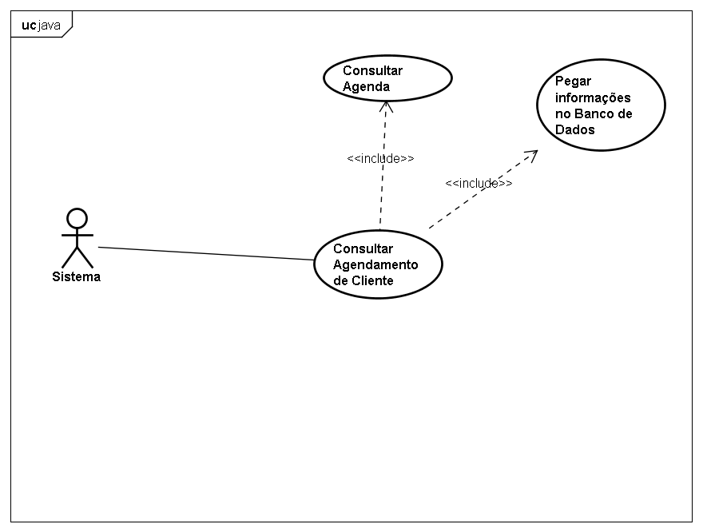

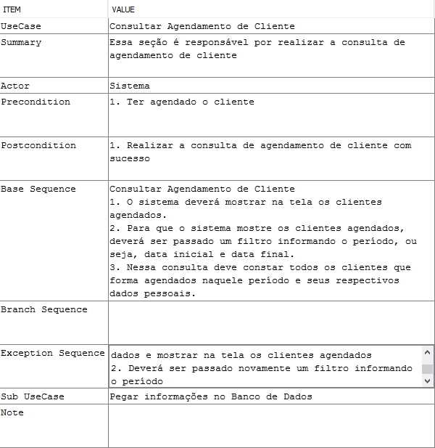

Diagrama de Classe
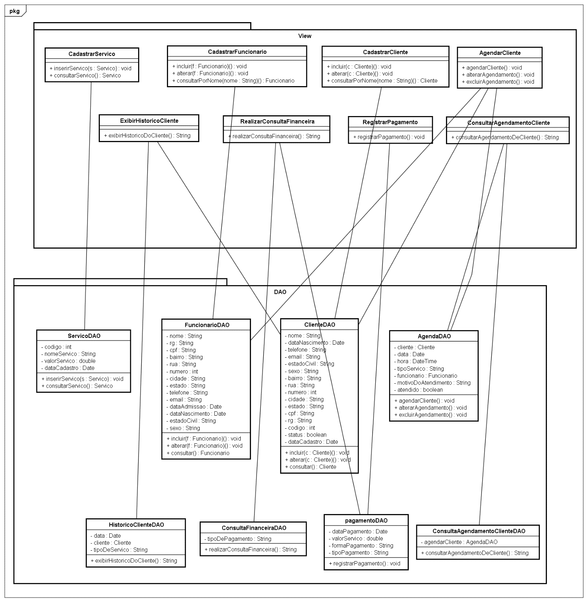

Diagrama de Sequência – Agendar Cliente
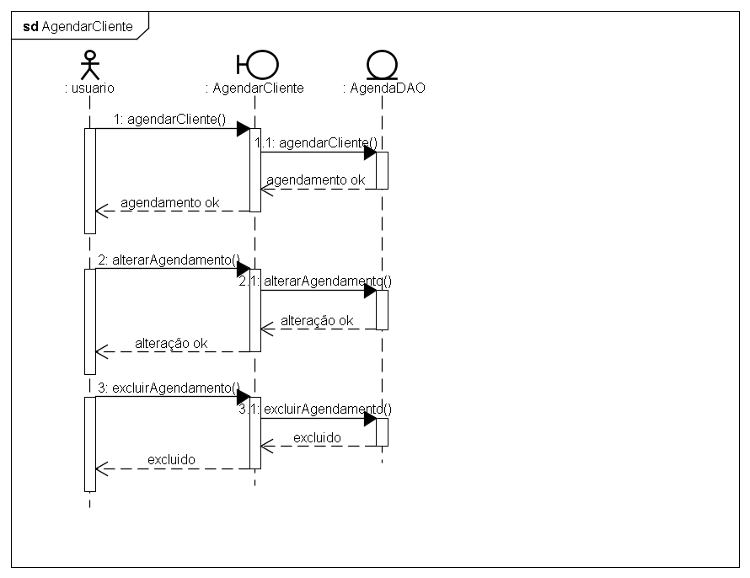

Diagrama de Sequência – Cadastrar Cliente
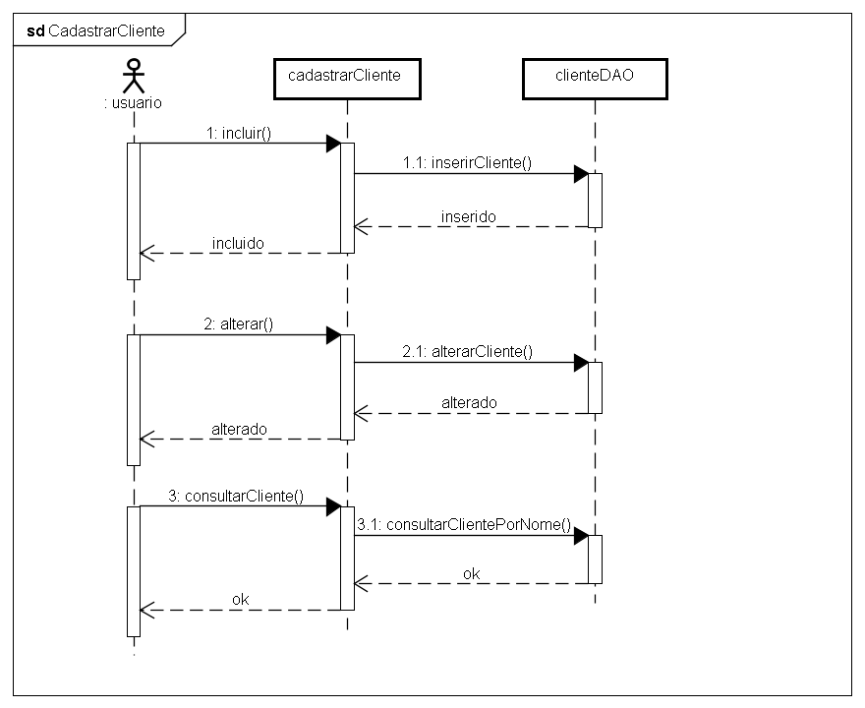

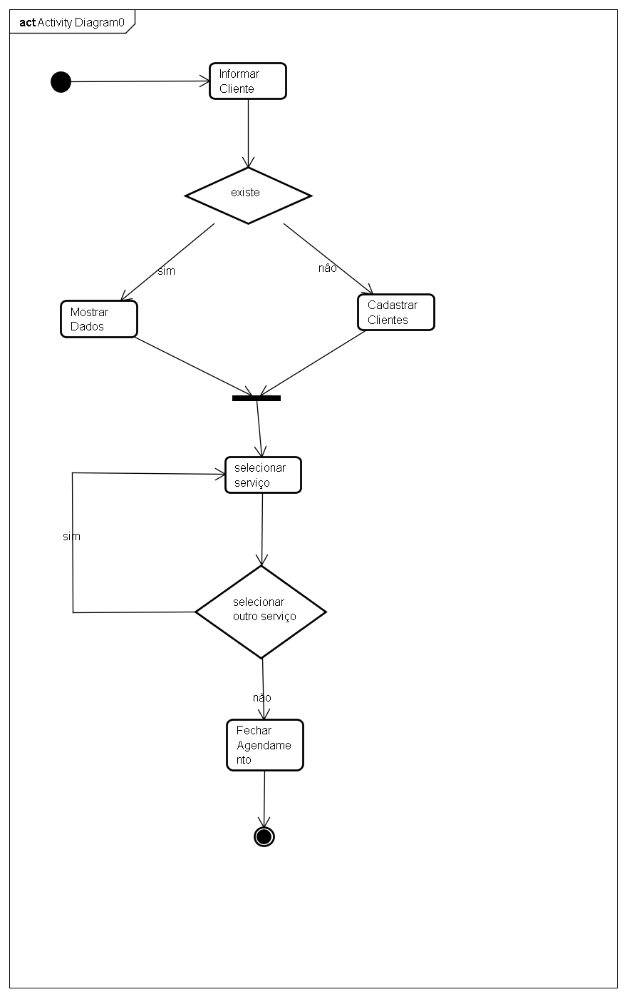
Modelo Relacional
